Bite The World - nowa marka firmy Greek Trade
Firma Greek Trade prezentuje nową markę Bite The World. Wyjątkowa linia produktów skierowana jest do miłośników kulinarnych podróży. To zupy, sosy i przystawki z różnych kuchni świata, orientalne aromaty, ciekawe połączenia i wyraziste smaki.

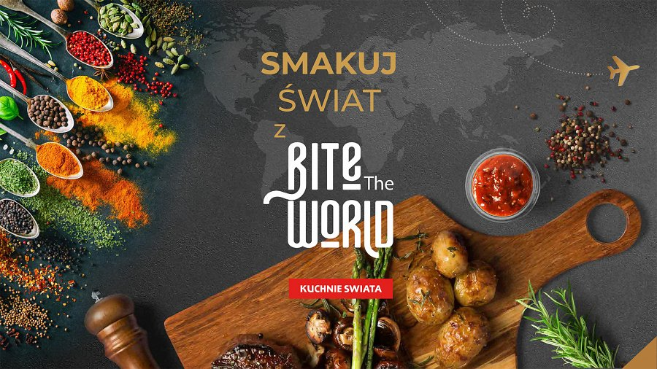
Firma Greek Trade jest znanym producentem m.in. przetworów owocowych i warzywnych, a teraz do oferty wprowadza nową markę Bite The World.
Wśród produktów nowej linii znalazły się inspiracje smaków z Turcji, Gruzji, Macedonii, Tajlandii, Grecji, Hiszpanii, Węgier i Indii. Pikantny sos chili, Pinjur, zupa Dahl oraz pasta z ciecierzycy z zatarem, czyli jeden z najbardziej charakterystycznych smaków kuchni tureckiej - to tylko przykładowe propozycje z serii.

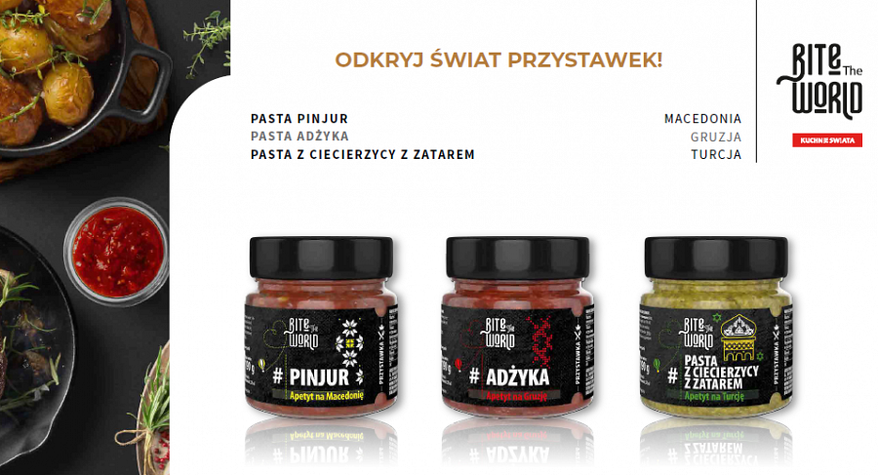

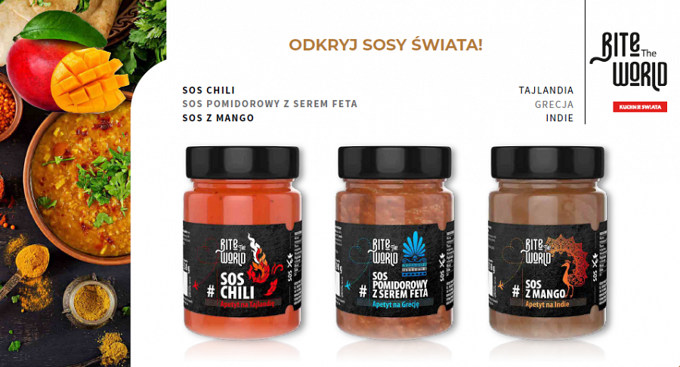

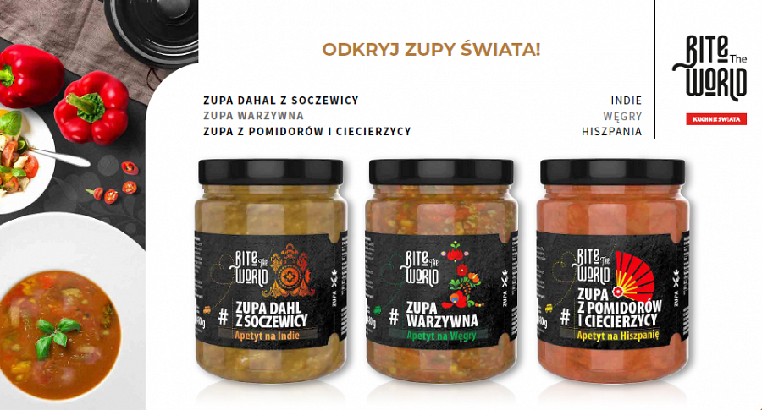

Bite The World to możliwość poznawania wyjątkowych smaków z różnych zakątków świata bez wychodzenia z domu. Starannie dobrane składniki i wysoka jakość produktów zadowolą nawet najbardziej wymagające podniebienia.

Menu linii Bite The World

l Sosy: sos chili, sos pomidorowy z serem feta, sos z mango
l Zupy: Zupa warzywna, zupa dahl z soczewicy, zupa z pomidorów i ciecierzycy
l Przystawki: pasta z ciecierzycy z zatarem, adżyka, pinjur

Więcej informacji o produktach: www.bitetheworld.pl

Firma Greek Trade jest znanym producentem, dystrybutorem i importerem produktów z branży spożywczej oraz właścicielem takich marek jak m.in. Helcom, Helcom Naturalnie, Biooaza, Athina i 4Tea.

Kontakt:
GREEK TRADE SP. Z O.O.
ul. Tadeusza Śliwiaka 14
30-797 Kraków
SIECI@GREEKTRADE.COM.PL

